Mario Mustermann

Zimmerermeister

## KONTAKT

## +49 123 54201526

## mustermail@randstad.de

Musterstraße 11

12345 Musterstadt



Berufserfahrung

### Zimmerermeister

*Musterfirma Beispielstadt | seit Jan 2021*

* Einsatzplanung Baustellen
* Materialeinkauf
* Ausbildung von Lehrlingen

## IT-Kenntnisse

SketchUp Software für Holzkonstruktion

MS Word und Excel

Wareneinkauf

Englisch (A1)

### Zimmermann

*Musterfirma Beispielstadt | Nov 2014 – Dez 2020*

* Innenausbau
* Fachwerkbau

### Zimmermann

*Musterfirma Beispielstadt | Aug 2007 – Okt 2014*

* Dachstuhlausbau
* Außenwandverkleidung

## Soft Skills

* Räumliches Vorstellungsvermögen
* Einfühlungsvermögen
* Organisationstalent

### Ausbildung zum Zimmermann

*Musterfirma Beispielstadt | Aug 2047 – Juli 2007*

Bildungsweg

## Hobbys

* Städtereisen
* Fußball

### Mittlere Reife

*Muster-Realschule Beispielstadt | Jun 2003*

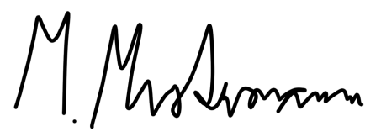

### Seminar Holzkonstruktionen im Fachwerkbau

*Fachwerkzentrum Beispielstadt | Juli 2014 – Okt 2014*

* Fachwerkkonstruktionen
* Fachwerkinstandsetzung

## +49 123 54201526 mustermail@randstad.de Musterstraße 11, 12345 Musterstadt

Musterstadt, den 01. Januar 2023

### Zimmerermeister

*Handwerkskammer Beispielstadt | Juli 2017 – Dez 2019*

Weiterbildungen